**МИНИСТЕРСТВО НАУКИ И ВЫСШЕГО ОБРАЗОВАНИЯ**

**РОССИЙСКОЙ ФЕДЕРАЦИИ**

федеральное государственное автономное образовательное учреждение высшего образования «Санкт-Петербургский политехнический университет Петра Великого»

(ФГАОУ ВО «СПбПУ»)

**Институт среднего профессионального образования**

**Предмет:** Технология публикации цифровой мультимедийной информации (МДК 04.02 - ТП ЦММИ)

**КУРС:** 1

**ГРУППА:** з12928/3

**Лабораторная работа 12**

**«Оформление страниц в CSS»**

**Выполнил:**

Широков Федор Алексеевич

**Проверил:**

преп. Рябова В.В.

2021 г.

**Лабораторная работа №12:**

**«ОФОРМЛЕНИЕ страницы в CSS»**

**Цель работы:**

* Получить практический опыт оформления страницы с помощью CSS;
* Закрепить полученный результат;

Создать документ следующим образом:

1. Дано (рисунок 1):

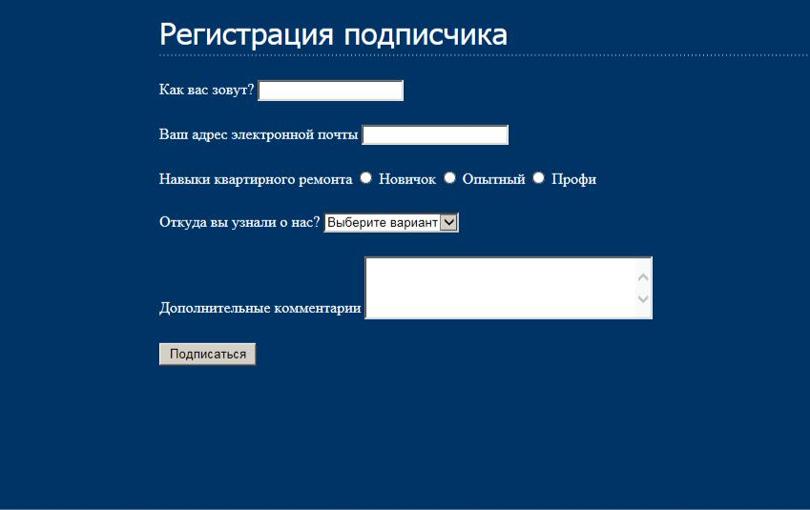

Рисунок 1 – Дано для лабораторной работы 12

1. То, что требуется получить в результате (рисунок 2):

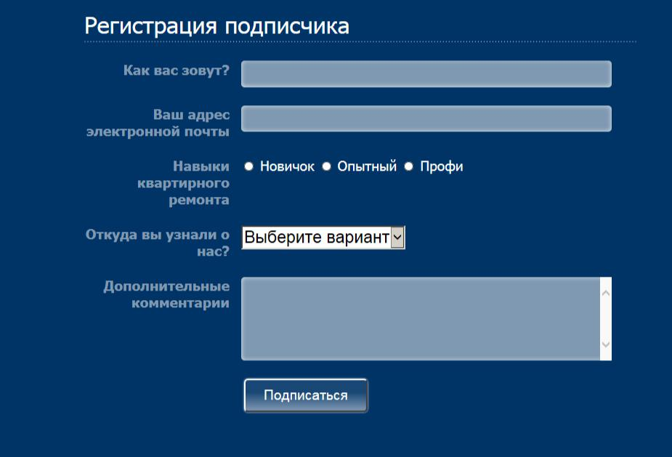

Рисунок 2 – Результат лабораторной работы 12

**Ваша задача:** дописать код.

**1.** К исходному коду html, нужно добавить свойство **width** для каждого тега <**col**>, так мы задаем размер каждой колонки, от исходного размера таблицы.

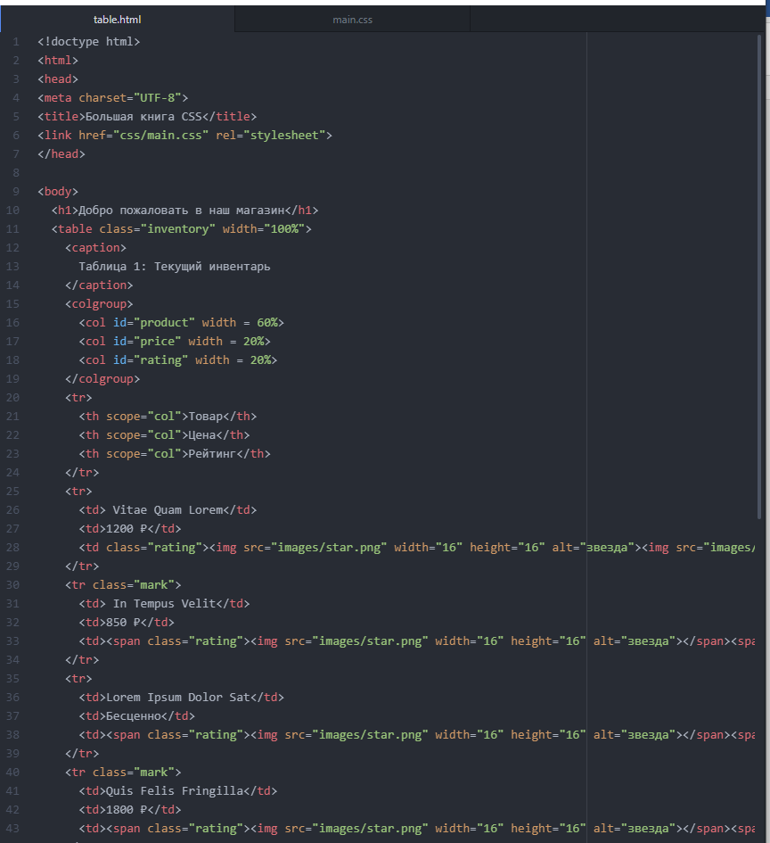

**2.** Чтобы выделить отдельные строки, мы добавим класс **mark** к некоторым тегам <**tr**>.



**3.** В файле CSS мы добавим стили для **caption**, чтобы разместить заголовок таблицы с права. Для **table** мы зададим **border** и **border-collapse**, это создаст внешнюю границу таблицы и уберет повторение для полей внутри.

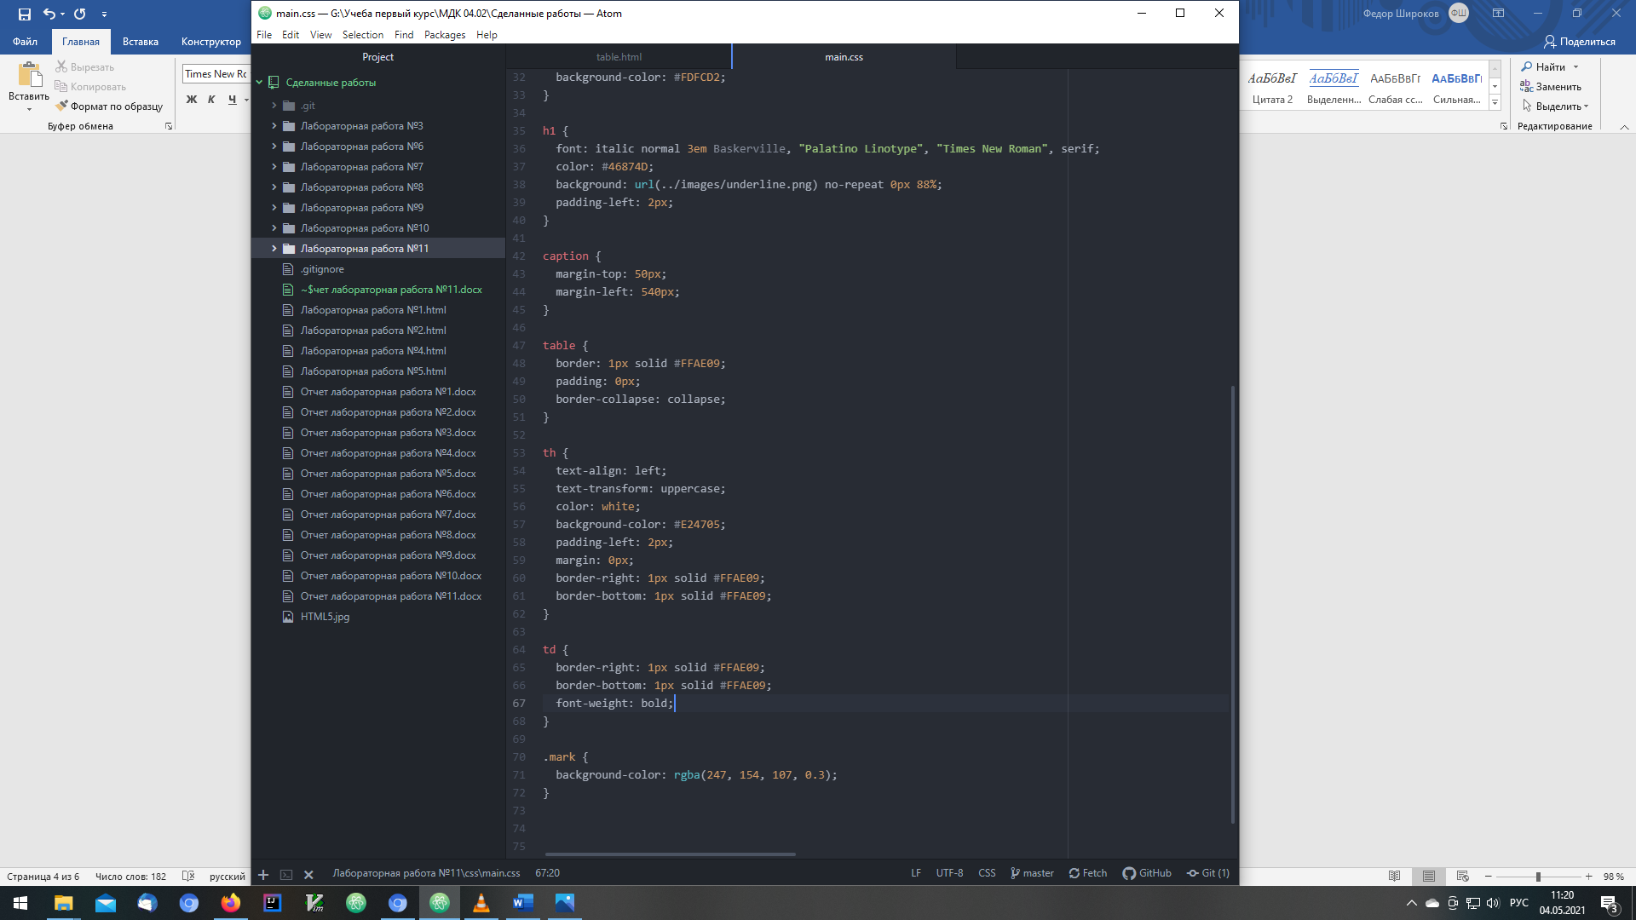

**4.** Добавим заливку **border-color(rgba)** для класса **mark**. Чтобы выделить нужные строки цветом, последний атрибут отвечает за прозрачность.

**5.** Для **th** и **td** добавим границы, свойства текста и внутренние отступы.

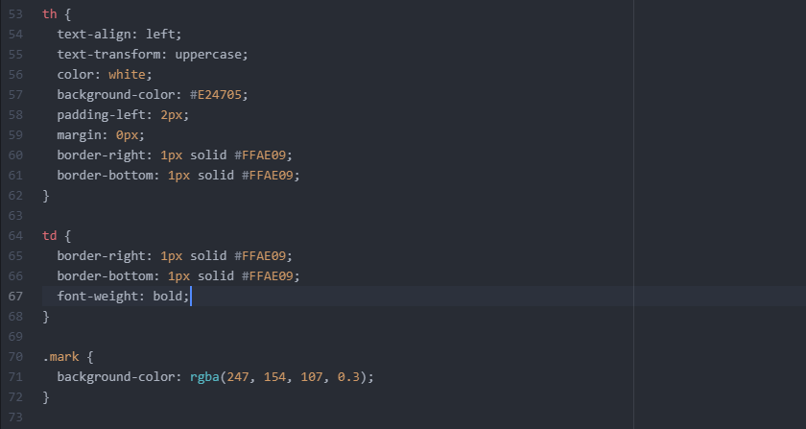

**Выводы**

Я получил опыт в оформлении таблицы с помощью CSS. Для выполнения работы мне понадобилось 60 – 80 минут.